Рабочий лист для ученика

Ответы запишите в тетрадь.
- Отремонтируйте трубу. Используйте команды Повернуть налево (Л), Повернуть направо (П), Вперед (В), Брать (Б) и Установить (У).
1.1 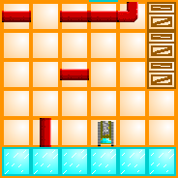1.2 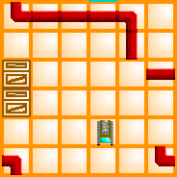1.3 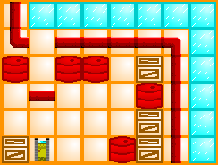
- Нарисуйте в тетради свой лабиринт размером 8х8 клеток и пройдите его с помощью команд Повернуть налево (Л), Повернуть направо (П) и Вперед (В).
- Нарисуйте в тетради поле с цифровыми координатами и закрасьте точки
(2; 4), (2; 5), (2; 6), (2; 7), (2; 8), (3; 4), (3; 6), (3; 8), (4; 4), (4; 6), (4; 8), (5; 4), (5; 5), (5; 6), (5; 7), (5; 8)
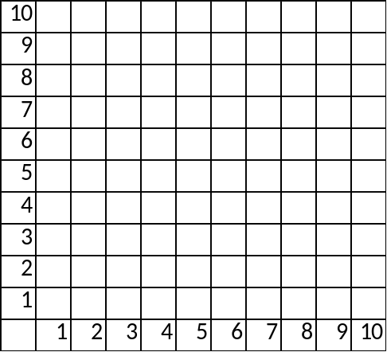
- Используя шпаргалку расшифруйте сообщение запишите его в тетради.


